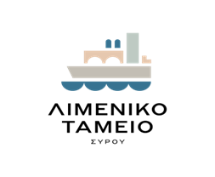

**ΕΛΛΗΝΙΚΗ ΔΗΜΟΚΡΑΤΙΑ**

**ΝΟΜΟΣ ΚΥΚΛΑΔΩΝ**

**ΔΗΜΟΤΙΚΟ ΛΙΜΕΝΙΚΟ ΤΑΜΕΙΟ ΣΥΡΟΥ**

Ερμούπολη 07/04/2025

**ΑΝΑΚΟΙΝΩΣΗ**

**ΠΑΡΑΤΑΣΗ ΠΡΟΘΕΣΜΙΑΣ ΓΙΑ ΚΑΤΑΘΕΣΗ ΑΙΤΗΣΗΣ ΕΛΛΙΜΕΝΙΣΜΟΥ**

Το Δημοτικό Λιμενικό Ταμείο Σύρου ενημερώνει ότι παρατείνεται η χρονική διάρκεια υποβολής των αιτήσεων για παραχώρηση μόνιμης (αριθμημένης) θέσης ελλιμενισμού στο αλιευτικό καταφύγιο Αγκαθωπών **έως και 17/04/2025.**

Πλέον αυτής της ημερομηνίας δεν θα δοθεί άλλη παράταση.

Έντυπο αίτησης με τα απαιτούμενα δικαιολογητικά υπάρχει στην ιστοσελίδα (<https://www.portofsyros.gr>) και στα γραφεία του Δημοτικού Λιμενικού Ταμείου Σύρου.

**Ο ΠΡΟΕΔΡΟΣ**

**ΚΩΝΣΤΑΝΤΙΝΟΣ ΓΑΒΙΩΤΗΣ**